如何使用第一理财平台_如何查询账户结余、持有资产和账户记录
- 查询账户结余
在您的账户页面下，点击我的账户→账户结余，您就可以看到您的账户结余。关于账户结余里面的项目的解释，您可以点击账户结余右侧的问号（页面帮助）查看。

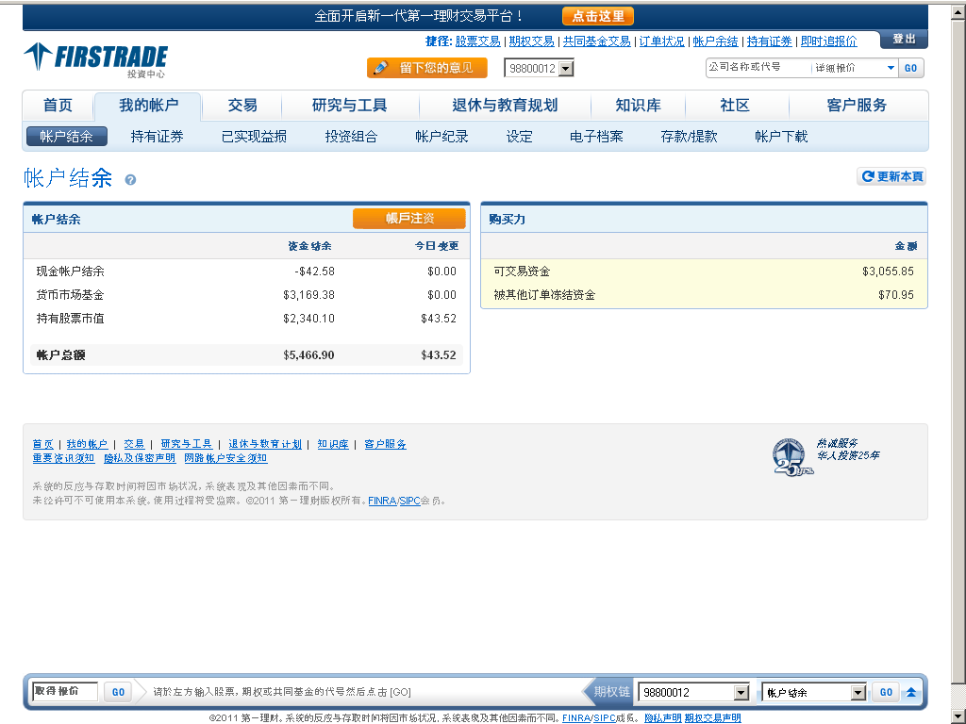
- 持有资产
在您的账户页面下，点击我的账户→持有证券，您就可以看到您账户里持有的证券。显示项目包括：股数，价格等。

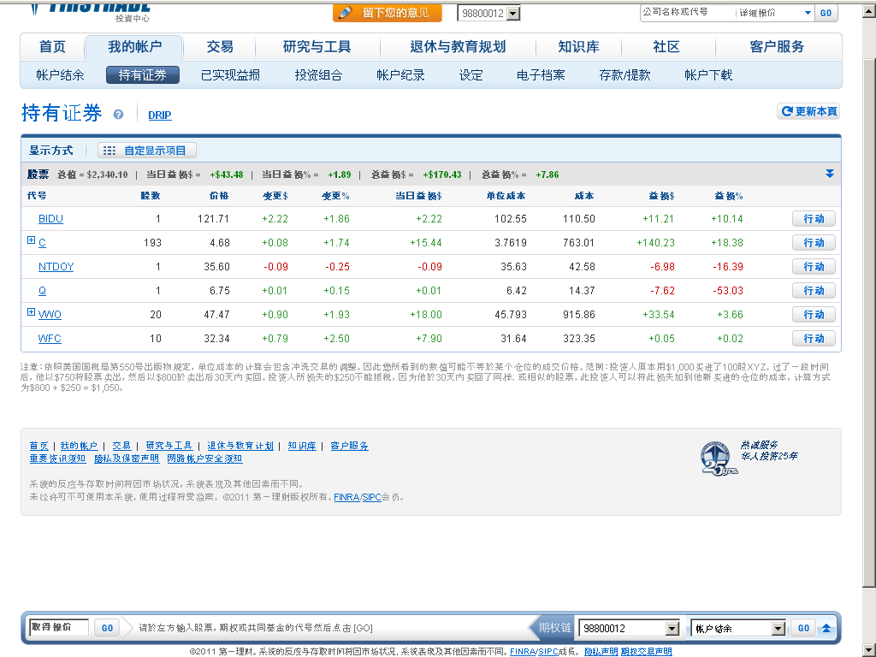
同时，您在该页面下，也可以做增加持股、平仓、查询图标、新闻等动作。
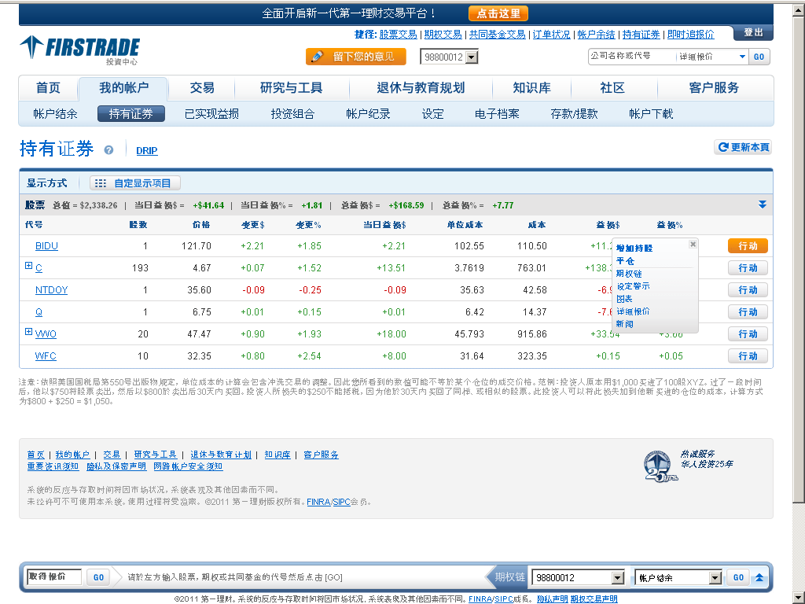
- 如何查询账户的记录
在查询账户记录时，请您选择时间范围，时间可从今日、7天到年，您也可以自定义查询时间；在代号处，输入股票的代号。 交易类别，您可以选择买进、卖出、或者全选。您做完选择后，就可提交查询。系统就会根据您的选择范围，显示您账户的历史记录。
